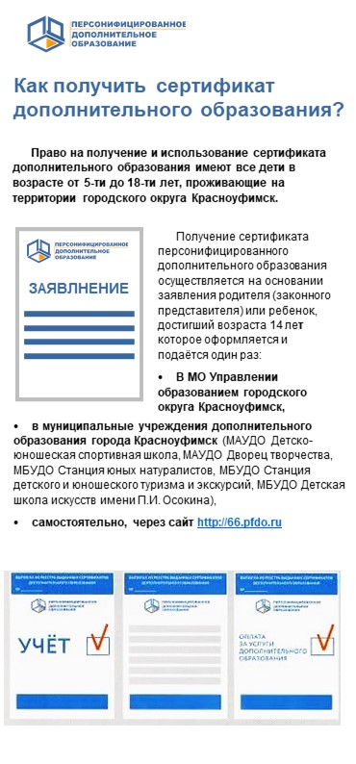

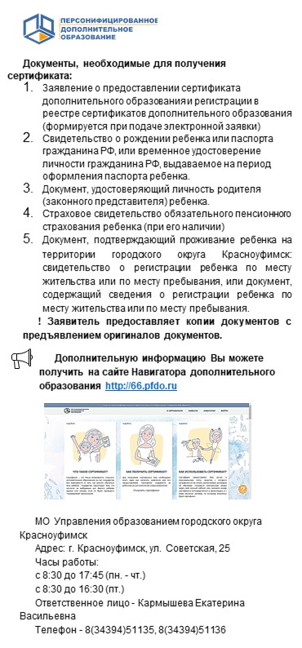

Ответственное лицо – Редькина Ольга Владимировна. Телефон: 8(34394) 5-15-97.

Ответственное лицо Редькина Ольга Владимировна. Телефон: 8(34394) 5-15-97.

Ответственное лицо – Редькина Ольга Владимировна. Телефон: 8(34394) 5-15-97.